BROTHER MFC-J200

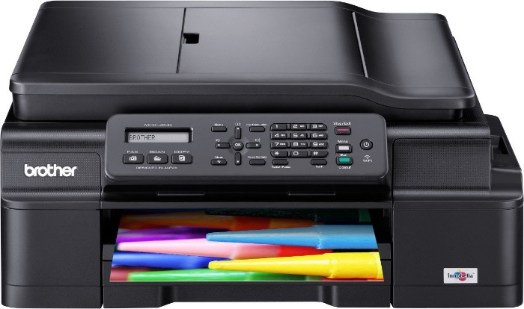

Impresión
Tecnología de Impresión | Inyección de Tinta Color
Tamaño max de impresión | 8.5” x 14” (tamaño legal)
Velocidad de impresión max. en Negro (ppm)‡ | Negro (Modo Rápido): hasta 27ppm/ (ISO/IEC 24734): Hasta 11ppm‡
Velocidad de impresión max. a Color (ppm)‡ | Color (Modo Rápido): Hasta 10ppm / (ISO/IEC 24734): Hasta 6ppm‡
Resolución de Impresión máxima (dpi) | Hasta 6000 x 1200 dpi
Impresión sin Bordes | Si‡
Entrada Estandar de Papel (hojas)‡ | Hasta 100 hojas
Interfaz Estándar ‡ | USB 2.0 Alta Velocidad, Inalámbrica (802.11 b/g/n)
Controladores de Impresión† | Windows® / Mac OS®

Fax
Características del Fax | Fax Blanco/Nego y Color
Velocidad del Fax | Modem 14.4K bps
Velocidad máxima de transmisión(seg)‡ | Aprox. 7 Segundos por Página
Conexión TAD (Contestador automático) | TAD (Externo)
Llamada en espera/ Identificador de llamada/Timbre distintivo‡ | No/Si/Si
Detector de Timbre Distintivo‡ | Si
Ubicaciones de marcación automática | 90 (40 Speed, 50 Manual)
Cambio Fax/Teléfono | Si
Capacidad de PC Fax (Recibir y Envíar)† | Si
Memoria: # de páginas de Fax‡ | Hasta 170 páginas en la memoria

Copia
Características de Copia | Copiado Blanco/Negro y Color
Diseño | Cama Plana, ADF
Capacidad Max. del Alimentador Automático de Documentos (ADF)‡ | Hasta 20 hojas (ADF)
Copias independientes | No requiere de PC
Ampliación-Reducción | 25% - 400%
Clasificación de Copias | Si
Función N en 1 | 2in1/2in1(ID)/4in1
Copia Tamaño Poster | Si (3x3)
Cristal de Exposición | Tamaño Carta 8.5" x 11.7"

Escaneo
Características del Escaner | Escaneo Blanco/Negro y Color
Resolución Interpolada del Escaner (dpi)† | Interpolated: Up to 19200 x 19200 dpi
Resolución Óptica del Escaner (dpi) | Optical: FB: Up to 1200x2400 dpi, ADF: 1200x600 dpi,
Controladores del Escaner† | Windows® / Mac OS®
Función "Escaneo a"† | Imagen, OCR, Email y Archivo

Otro
Protocolos de Red Compatibles (IPv4) | ARP, RARP, BOOTP, DHCP, APIPA(Auto IP), WINS/NetBIOS name resolution, DNS Resolver, mDNS, LLMNR responder, LPR/LPD, Custom Raw Port/Port9100, FTP Server, SNMPv1/v2c, TFTP server, ICMP, Web Services (Print/Scan)
Tipos de Papel | Normal, Inkjet, Satinado (cast/resina), Transparencia
Tamaño del papel - Bandeja de papel | A4, Carta, Legal, Ejecutivo, A5, A6, Foto (102x152mm/4x6"), Tarjeta Index (127x203mm/5x8"), Foto-2L(127x178mm/5x7"), Sobre C5, Com-10, Sobre DL Monarca
Ancho/Largo Mínimo del papel (Bandeja de papel) | 4"/6"
Ancho/Largo Máximo del papel (Bandeja de Papel) | 8.5" x 14" (tamaño legal)
Bandeja para Papel - Peso del papel - (max/min) | 17-58 lbs.
Peso del papel para uso en el ADF (max/min) | 17-24 lbs.
Capacidad de salida de papel (hojas) | 50 hojas
Pantalla LCD | LCD de 1 Línea
Energy Star | Si
Margen de Humedad Operativa | 20-80% (sin condensación)

